**สถานการณ์ปัจจุบันจากข่าว**

1. ผ่อนผัน Re-entry Permit สำหรับแรงงานข้ามชาติช่วงสงกรานต์ 2568  
   รัฐบาลประกาศให้แรงงาน 3 สัญชาติ (กัมพูชา, ลาว, พม่า) ที่มีใบอนุญาตถูกกฎหมาย สามารถเดินทางกลับประเทศแล้วกลับเข้าไทยได้โดยไม่ต้องขอ re-entry permit และไม่เสียค่าธรรมเนียม

ที่มา : https://www.thairath.co.th/news/politic/2846628

1. สมาคมเถื่อนช่วยต่อวีซ่าเกษียณที่ไม่โปร่งใส  
   มีกรณีเผยว่าบุคคลตั้งสมาคมโดยอย่างผิดกฎหมายและแอบอ้างความสัมพันธ์กับเจ้าหน้าที่เพื่อหลอกลวงต่อวีซ่าเกษียณ ซึ่งเมื่อเข้าไปตรวจสอบพบว่าสถานที่ที่อ้างเป็นสมาคมเป็นเพียงบ้านร้าง   
   ที่มา : https://www.thairath.co.th/news/crime/2634340
2. ไทยเปิดให้ “ต่างชาติศักยภาพสูง” ให้ยื่น LTR  
   รัฐบาลเปิดให้กลุ่มต่างชาติ 4 ประเภท (ผู้เกษียณ, ร่ำรวย, specialist, และบุคคลทำงานออนไลน์) ขอวีซ่า LTR ได้ตั้งแต่ 1 ก.ย. 2565

ที่มา : https://www.thairath.co.th/news/politic/2490382

1. ไทยถูกจัดให้อยู่ใน “ประเทศน่าอยู่สำหรับผู้เกษียณ”  
   สื่อฝรั่งเศสจัดไทยให้อยู่อันดับ 5 ประเทศที่น่าใช้ชีวิตในวัยเกษียณ

ที่มา : https://www.thairath.co.th/news/politic/2300442

**สรุปจากข่าวต่างๆ :**

**สรุปสถานการณ์ปัจจุบัน (ตามข่าว)**

1. รัฐบาลไทยมีการปรับนโยบายชั่วคราวในบางกรณี (เช่น ยกเว้น Re-entry สำหรับแรงงานข้ามชาติในเทศกาล) เพื่ออำนวยความสะดวกและสร้างภาพลักษณ์ที่ดี ทำให้ผู้คนในประเทศเพื่อนบ้านยินดีที่จะเข้ามาทำงานให้มากขึ้น
2. มีปัญหาการฉ้อโกง ชี้ให้เห็นจุดอ่อน/ช่องโหว่ของระบบตรวจสอบวีซ่า/สมาคม/องค์กรที่เกี่ยวข้องกับผู้เกษียณต่างชาติ
3. แสดงแนวทางรัฐบาลในการใช้วีซ่าแบบใหม่ในการดึงดูดต่างชาติเข้ามามีบทบาททางเศรษฐกิจ
4. แสดงให้เห็นภาพลักษณ์ที่ดีของไทยในสื่อตะวันตก

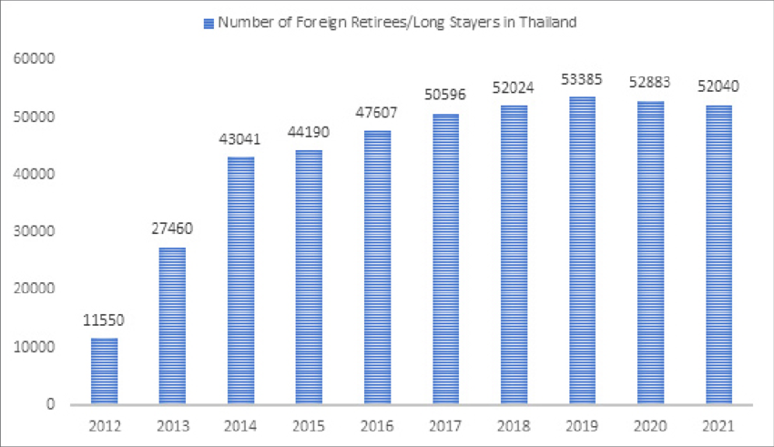

ที่มา : [Number of foreigners obtaining retirement/ long stay visas in Thailand,... | Download Scientific Diagram](https://www.researchgate.net/figure/Number-of-foreigners-obtaining-retirement-long-stay-visas-in-Thailand-2012-2021_fig1_380780112?utm_source=chatgpt.com)

**ปริมาณผู้เกษียณที่ย้ายมาอยู่ในไทย**

จากข้อมูลที่แสดงให้เห็นข้างบนสามารถเห็นได้ว่าปริมาณบุคคลที่ถือวีซ่าเกษียณในไทยเติบโตอย่างต่อเนื่องในหลายปีที่ผ่านมา แต่เนื่องจากวิกฤตโควิด-19 ในปี 2019 ทำให้ในหลายปีตอนท้ายมีจำนวนลดลงบ้าง ทั้งนี้ทั้งนั้นอย่างไรก็ตาม ผู้ถือวีซ่าเกษียณอาจไม่เท่าจำนวนผู้เกษียณที่อาศัยอยู่จริงๆ เพราะหลายๆ คนอาจอยู่ภายใต้สถานะอื่นๆ อย่าง long-stay visa, work permit, หรือวีซ่าชนิดอื่นๆ ก็ได้

อย่างไรก็ตาม ข้อจำกัดสำคัญในการหาข้อมูลประกอบคือ ไม่มีข้อมูลจากที่น่าเชื่อถือที่ยืนยันตัวเลขในปีใกล้ๆ (2022-2024) ได้จึงขอเว้นไว้เพียงเท่านี้

**นโยบายวีซ่าเกษียณของประเทศไทยปัจจุบัน** : ยังคงเป็นแบบในสไลด์ไม่ได้มีอะไรเพิ่มเติมมากกว่านั้น

**ข้อเสนอแนะเชิงนโยบาย**

1. **ปรับเงื่อนไขขอวีซ่าให้เป็นมิตรมากขึ้น**

* ปรับลดเงื่อนไขการเงิน
* เพิ่มเงื่อนไขอื่นๆ แทนเช่นการใช้จ่ายรายปีต้องมากกว่าจำนวนหนึ่งเพื่อเพิ่ม GDP

1. **ลดงานทางเอกสารเพิ่มความอิสระ**

* ทำรายงานทุกปี/ครึ่งปี แทนทุก 90 วัน
* ยกเลิก re-entry permit เป็นต้น

1. **ให้สิทธิพิเศษแก่ครอบครัว/ผู้สมรสของผู้ถือวีซ่า**

* ให้สิทธิพิเศษแก่ครอบครัว/ผู้สมรสของผู้ถือวีซ่า สามารถมาอยู่ร่วมกันภายใต้วีซ่าได้ในระยะสั้น
* หรือช่วยให้สามารถลดเงื่อนไขในการยื่นขอวีซ่าได้ง่ายมากขึ้น

1. วางผังเมืองและที่อยู่อาศัย

* ส่งเสริมพัฒนาโครงการ “บ้านพักผู้สูงอายุ” เพื่อเพิ่มความน่าอยู่ และดึงดูดให้ไทยเป็น destination ของชาวเกษียณต่างชาติมากขึ้นในเชิงคุณภาพ ไม่ใช่แค่เพราะค่าใช้จ่ายต่ำเพียงอย่างเดียว
* ให้มีสิ่งอำนวยความสะดวกในเขตผู้อยู่อาศัยครบถ้วนมากขึ้นเช่น โรงพยาบาล
* ให้สิทธิพิเศษแก่ผู้พัฒนาอสังหาสำหรับผู้สูงอายุ เช่น การลดภาษีเพื่อเป็นการส่งเสริม

1. ระบบข้อมูลและรับฟัง feedback

* จัดตั้งระบบฐานข้อมูลผู้เกษียณต่างชาติรายบุคคล/จังหวัดต่อปี
* ประเมินนโยบายตาม feedback ที่ได้รับและปรับตามข้อบกพร่องทุกๆ 2-3 ปี
* สร้างเป็น Database ที่เปิดให้สาธารณะ สำหรับนักวิชาการเข้ามามีส่วนร่วมด้วย (การหาข้อมูลในการทำครั้งนี้ของผมก็ลำบากมาก)

1. ส่งเสริมเศรษฐกิจ

* กระตุ้นให้ผู้สูงอายุต่างชาติเข้ามาลงทุนในส่วนต่างๆ โดยใช้นโยบายที่น่าสนใจ
* เพิ่มเงื่อนไขรายจ่ายในวีซ่าแทน
* ส่งเสริมให้ชุมชนท่องเที่ยวในพื้นที่ที่ผู้สูงอายุต่างชาตินิยมพัฒนาบริการให้รองรับ เช่น เพิ่มเงื่อนไขสำหรับผู้สูงอายุ อย่างเช่นสัญญาเช่าพร้อมผู้ดูแล

1. เพิ่มช่องทางในการสร้างปฏิสัมพันธ์สำหรับผู้เกษียณ

* สนับสนุนกิจกรรมระหว่างผู้เกษียณเพื่อช่วยลด isolation
* สร้างช่องทางให้ผู้สูงอายุต่างชาติเข้าร่วมกิจกรรมท้องถิ่น เช่น งานจิตอาสา / กลุ่มแลกเปลี่ยนวัฒนธรรม